**Báo cáo Bài Tập Nhóm**

**I.Bảng phân công nhiệm vụ :**

|  |  |  |
| --- | --- | --- |
| **Sinh viên thực hiện** | **Các nhiệm vụ** | **Tiến độ công việc** |
| Trần Ngọc Sơn | Thiết kế giao diện | Đã hoàn thành |
| Thiết kế cơ sở dữ liệu |
| Code trang quản lý sản phẩm |
| Code trang quản lý đơn hàng |
| Code trang thống kê |
| Nguyễn Thế Quốc | Code trang login | Đã hoàn thành |
| Code trang quản lí nhân viên |
| Thiết kế giao diện |
| Thiết kế cơ sở dữ liệu |

**II.Mô tả chi tiết chức năng :**

1. **Trang login**

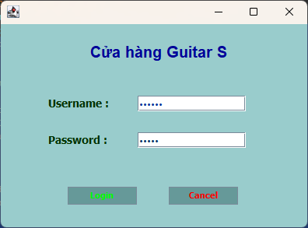

* ActionListener của nút Login:

Khi nút "Login" được nhấn, ActionListener kiểm tra xem tên người dùng và mật khẩu đã nhập có khớp với giá trị cứng ("admin" cho cả hai) hay không.

Nếu khớp, frame hiện tại sẽ được đóng và một thể hiện mới của lớp Home được tạo ra và hiển thị.

Nếu tên người dùng hoặc mật khẩu trống, một hộp thoại thông báo yêu cầu người dùng nhập cả hai thông tin.

Nếu thông tin đăng nhập không chính xác, một hộp thoại thông báo cho người dùng và giá trị đã nhập sẽ được xóa.

* ActionListener của nút Cancel:

Khi nút "Cancel" được nhấn, frame hiện tại sẽ được đóng, đóng ứng dụng.

* Cải thiện có thể thực hiện:

Tên người dùng và mật khẩu cứng có thể được thay thế bằng cơ chế xác thực an toàn hơn.

Xử lý lỗi và kiểm tra có thể được cải thiện để tăng tính thân thiện với người dùng.

Một cơ sở dữ liệu hoặc hình thức lưu trữ dữ liệu có thể được tích hợp để lưu trữ và xác minh thông tin người dùng.

**b) Trang Home**

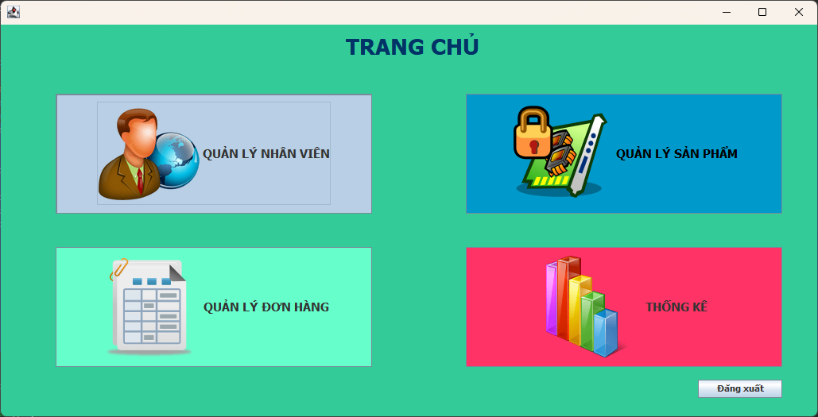

* ActionListener của các nút chức năng:

Mỗi nút chức năng có một ActionListener để xử lý sự kiện khi nút được nhấp.

Khi một nút được nhấp, một cửa sổ mới (ví dụ: QLNV, QLSP, capnhatdonhang, Thongke) sẽ được tạo và hiển thị, và cửa sổ hiện tại sẽ được đóng.

* Nút "Đăng xuất":

Nút "Đăng xuất" có một ActionListener để xử lý sự kiện khi nút được nhấp.

Khi nút này được nhấp, một cửa sổ mới của lớp Login sẽ được tạo và hiển thị, và cửa sổ hiện tại sẽ được đóng.

1. **Trang QUẢN LÝ NHÂN VIÊN**

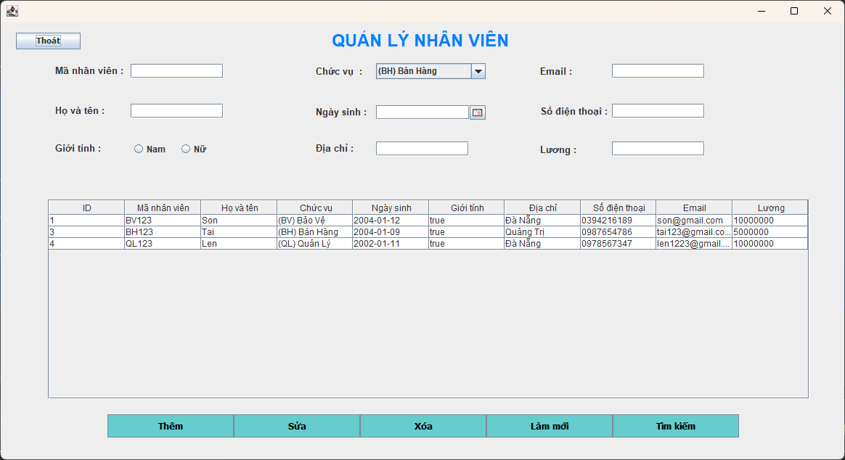

* Bảng Hiển Thị Danh Sách Nhân Viên:

Sử dụng JTable để hiển thị danh sách nhân viên.

Dữ liệu được hiển thị thông qua DefaultTableModel.

Khi người dùng chọn một hàng trong bảng, thông tin chi tiết của nhân viên được hiển thị ở các trường thông tin nhân viên.

* Các Trường Nhập Liệu và Chức Năng:

Sử dụng các thành phần như JTextField, JComboBox, JRadioButton, JDateChooser để nhập thông tin nhân viên.

Các nút chức năng bao gồm Thêm, Sửa, Xóa, Làm mới, và Tìm kiếm.

* Xử Lý Sự Kiện:

Các nút chức năng có các ActionListener để xử lý sự kiện khi được nhấp.

Khi người dùng nhấp vào nút Thêm, thông tin nhân viên mới được thêm vào cơ sở dữ liệu và bảng hiển thị được cập nhật.

Nút Sửa cho phép sửa thông tin của nhân viên đã chọn.

Nút Xóa để xóa nhân viên đã chọn.

Nút Làm mới để làm sạch các trường nhập liệu.

Nút Tìm kiếm để tìm kiếm nhân viên theo tên.

* Phương thức showTable():

Dùng để cập nhật dữ liệu trong bảng hiển thị danh sách nhân viên từ cơ sở dữ liệu.

* Chú ý:

Đoạn mã sử dụng JDateChooser để chọn ngày sinh của nhân viên.

Sử dụng JRadioButton để chọn giới tính của nhân viên.

Dữ liệu được lấy và cập nhật thông qua các phương thức của lớp DAONV (Data Access Object cho Nhân viên).

* Cải thiện có thể thực hiện:

Kiểm tra và xử lý lỗi có thể được thêm vào để cải thiện sự ổn định của ứng dụng.

Thực hiện chức năng phân trang hoặc load dữ liệu theo từng đợt để tối ưu hiệu suất khi có nhiều nhân viên.

Kiểm tra đầu vào và xử lý ngoại lệ để đảm bảo tính bền vững của ứng dụng.

1. **Trang QUẢN LÝ SẢN PHẨM**

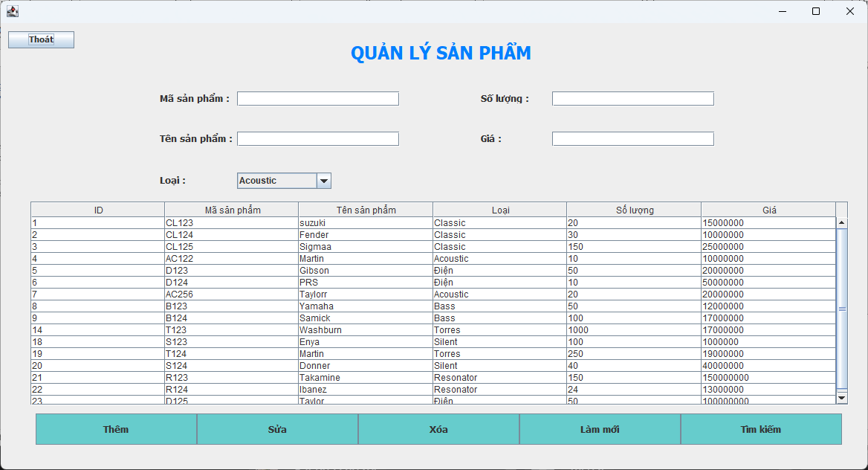

* Chức năng Thêm Sản phẩm:

Người dùng nhập thông tin sản phẩm vào các ô tương ứng.

Khi nhấn nút "Thêm," dữ liệu mới được thêm vào danh sách sản phẩm thông qua gọi hàm ThemSP từ đối tượng DAOSP (Data Access Object for SanPham).

Bảng hiển thị được cập nhật với dữ liệu mới và xuất hiện thông báo "Thêm thành công!"

* Chức năng Sửa Sản phẩm:

Người dùng chọn một dòng trong bảng để sửa.

Khi nhấn nút "Sửa," thông tin sản phẩm được cập nhật dựa trên các giá trị nhập vào từ các ô tương ứng.

Dữ liệu mới được cập nhật thông qua gọi hàm SuaSP từ đối tượng DAOSP.

Bảng hiển thị được cập nhật và xuất hiện thông báo "Sửa thành công!"

* Chức năng Xóa Sản phẩm:

Người dùng chọn một dòng trong bảng để xóa.

Khi nhấn nút "Xóa," hiển thị một thông báo xác nhận.

Nếu người dùng đồng ý, dữ liệu sản phẩm được xóa thông qua gọi hàm DelSP từ đối tượng DAOSP.

Bảng hiển thị được cập nhật và xuất hiện thông báo "Xóa thành công!"

* Chức năng Làm mới:

Khi nhấn nút "Làm mới," các ô nhập liệu được xóa và bảng hiển thị được cập nhật để hiển thị toàn bộ danh sách sản phẩm.

* Chức năng Tìm kiếm:

Người dùng nhập tên sản phẩm cần tìm vào ô tìm kiếm.

Khi nhấn nút "Tìm kiếm," hiển thị danh sách sản phẩm chỉ chứa các sản phẩm có tên chứa từ khóa tìm kiếm.

Bảng hiển thị được cập nhật với kết quả tìm kiếm.

* Thoát ứng dụng:

Khi nhấn nút "Thoát," chương trình chuyển đến giao diện chính của ứng dụng Home và đóng cửa sổ hiện tại.

* Hiển thị danh sách Sản phẩm:

Dữ liệu về sản phẩm được lấy từ CSDL thông qua đối tượng DAOSP và hiển thị trong bảng.

* Xử lý Sự kiện chuột trên Bảng:

Khi người dùng nhấp chuột vào một dòng trong bảng sản phẩm, thông tin của sản phẩm tương ứng được hiển thị trong các ô nhập liệu để người dùng có thể xem chi tiết hoặc chỉnh sửa.

1. **Trang QUẢN LÝ ĐƠN HÀNG**

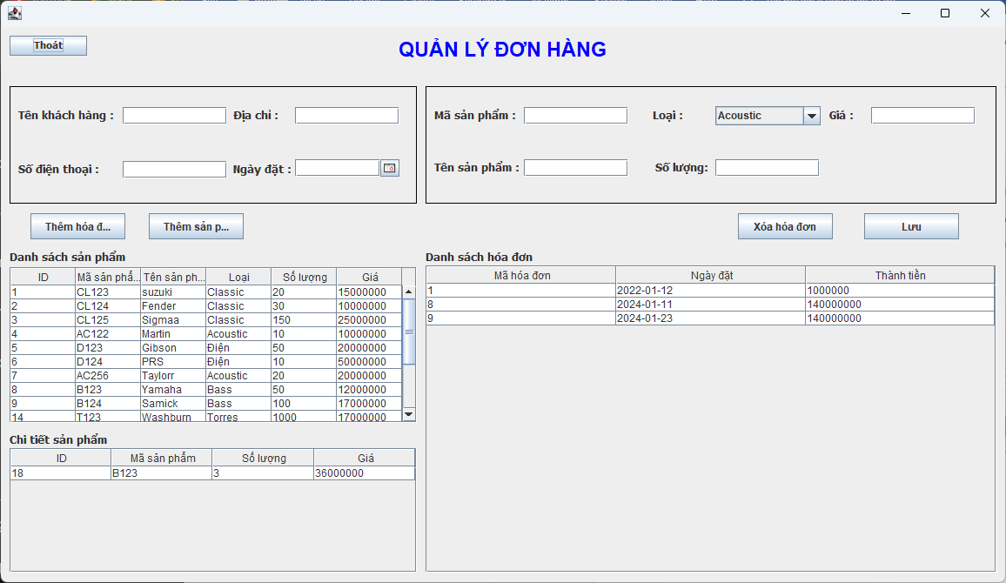

* Phần Quản lý Đơn Hàng:

Cho phép người dùng nhập thông tin khách hàng như tên, số điện thoại, địa chỉ và ngày đặt hàng bằng cách sử dụng các trường văn bản và chọn ngày.

Bao gồm nút "Thêm hóa đơn" để xóa các trường nhập để thêm đơn hàng mới.

* Phần Quản lý Sản Phẩm:

Cho phép người dùng thêm sản phẩm vào đơn hàng.

Các trường bao gồm mã sản phẩm, tên, loại (loại), số lượng và giá.

Bao gồm nút "Thêm sản phẩm" để thêm sản phẩm vào đơn hàng.

Hiển thị một bảng sản phẩm có sẵn (Danh sách sản phẩm) với các cột ID, mã sản phẩm, tên, loại, số lượng và giá.

Cho phép người dùng chọn một sản phẩm từ bảng, và các chi tiết sản phẩm sẽ được điền vào các trường văn bản tương ứng.

Cung cấp nút "Xóa hóa đơn" để xóa đơn hàng được chọn.

* Phần Danh Sách Hóa Đơn:

Hiển thị một bảng (Danh sách hóa đơn) chứa thông tin về các hóa đơn hiện có, bao gồm mã hóa đơn, ngày đặt hàng và tổng số tiền.

* Phần Chi Tiết Sản Phẩm:

Hiển thị chi tiết của sản phẩm được chọn trong bảng "Chi tiết sản phẩm".

1. **Trang THỐNG KÊ**

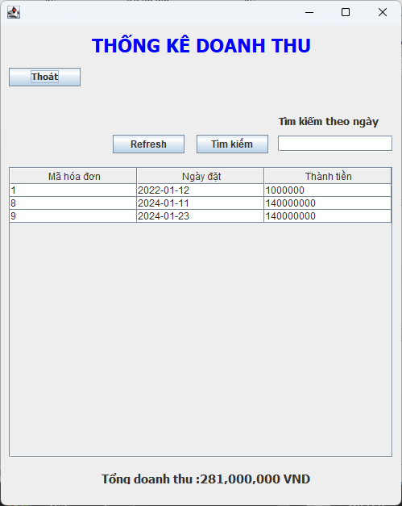

* Phần Tìm Kiếm theo Ngày:

Cho phép người dùng nhập ngày cần thống kê doanh thu vào một trường văn bản.

Cung cấp nút "Tìm kiếm" để tìm kiếm doanh thu theo ngày được nhập.

Cung cấp nút "Refresh" để làm mới bảng thống kê và trường văn bản nhập ngày.

* Bảng Thống Kê Doanh Thu:

Hiển thị thông tin về các hóa đơn theo ngày đã nhập vào bảng.

Các cột trong bảng bao gồm mã hóa đơn, ngày đặt hàng và tổng thành tiền.

Cho phép người dùng chọn một hàng trong bảng để xem chi tiết.

* Phần Tổng Doanh Thu:

Hiển thị tổng doanh thu của tất cả các hóa đơn được hiển thị trong bảng thống kê.

Sử dụng một JLabel để hiển thị tổng doanh thu dưới dạng số tiền có định dạng.

* Chức Năng Thêm và Refresh:

Nút "Tìm kiếm" kích hoạt chức năng tìm kiếm doanh thu theo ngày.

Nút "Refresh" làm mới bảng thống kê và trường nhập ngày.

* Chức Năng Thoát:

Cung cấp nút "Thoát" để quay về màn hình chính của ứng dụng (Home).

Khi nhấp vào nút "Thoát", ứng dụng hiện tại sẽ đóng và màn hình Home sẽ xuất hiện.

* Tính Năng Tính Tổng Doanh Thu:

Sử dụng một phương thức Tong() để tính tổng doanh thu từ các hóa đơn được hiển thị trong bảng thống kê.

Số liệu tổng doanh thu được hiển thị dưới dạng chuỗi có định dạng với ký tự ngăn cách phần nghìn.